山东省招远第一中学2023-2024学年高一化学教学研究活动及成果
时间：2023年8月29日
参加人员：刘雪艳、黄超英、秦丽霞、马少伟、李顺欣、姜金美、曹学玲、秦小倩、王润泽、滕文刚
缺席人员及原因：无
教学研究活动主题：探究和谐高效型化学课堂
中心发言人：刘雪艳
一、活动讨论
1、如何创设“和谐高效”型化学课堂。
2、教师实施多元化的教学与评价方法
3、如何提高学习化学的兴趣与培养学生的学习能力。
二、活动总结
1、把课堂的空间还给学生
学生可以走上讲台发表自己的观点，可以根据学习需要变动方向和位置，采取多种方式进行学习和活动，提高学生的思维能力。教师可通过组织各种活动，如小组合作讨论探究，合作实验演示，合作发明创造等，通过同学间的合作与交流，做到取长补短，让学生感受合作的重要性，培养他们的合作创新能力
2、把提问的权利还给学生
充分发挥学生的主动性，让学生能够在独立思考的基础上，形成自己的看法或观点，培养学生发现问题、提出问题、分析问题的能力。在教师的引导下，使学生主动地、自觉地、积极地通过听、看、做、记、练，开动脑筋，独立思考，获取知识，提高能力。学生在学习过程中亲力亲为，获得真正意义上的知识结构，最终掌握正确的学习方法，养成良好的学习习惯，形成较强的学习能力，最终实现“学中用，用中学”的教育目的。
三、活动成果
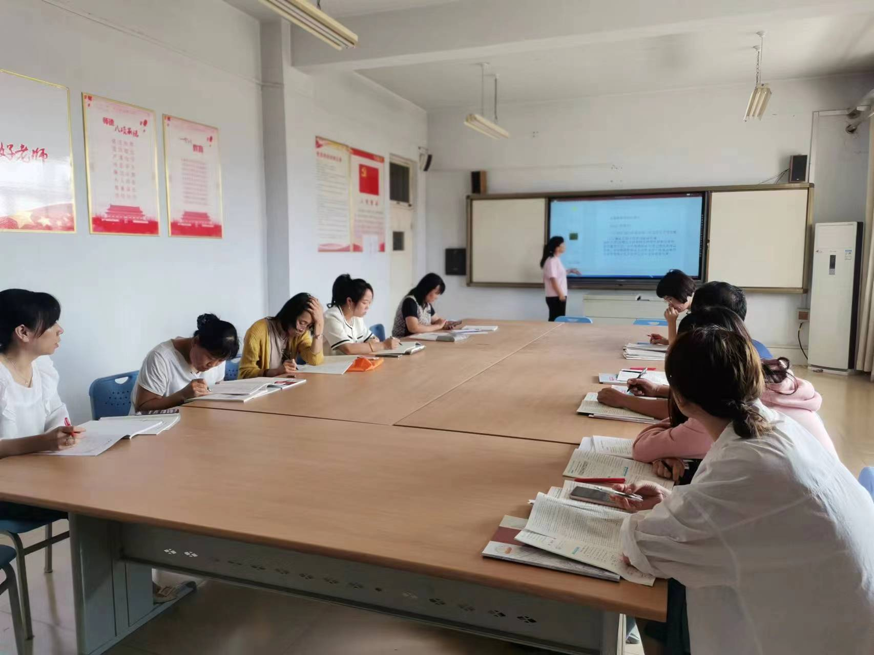
经过讲课与评课，树立了和谐高效课堂的授课模式，实现了师生的双赢。

